**Kupní smlouva**  
(dle §2079 a násl. občanského zákoníku v platném znění)

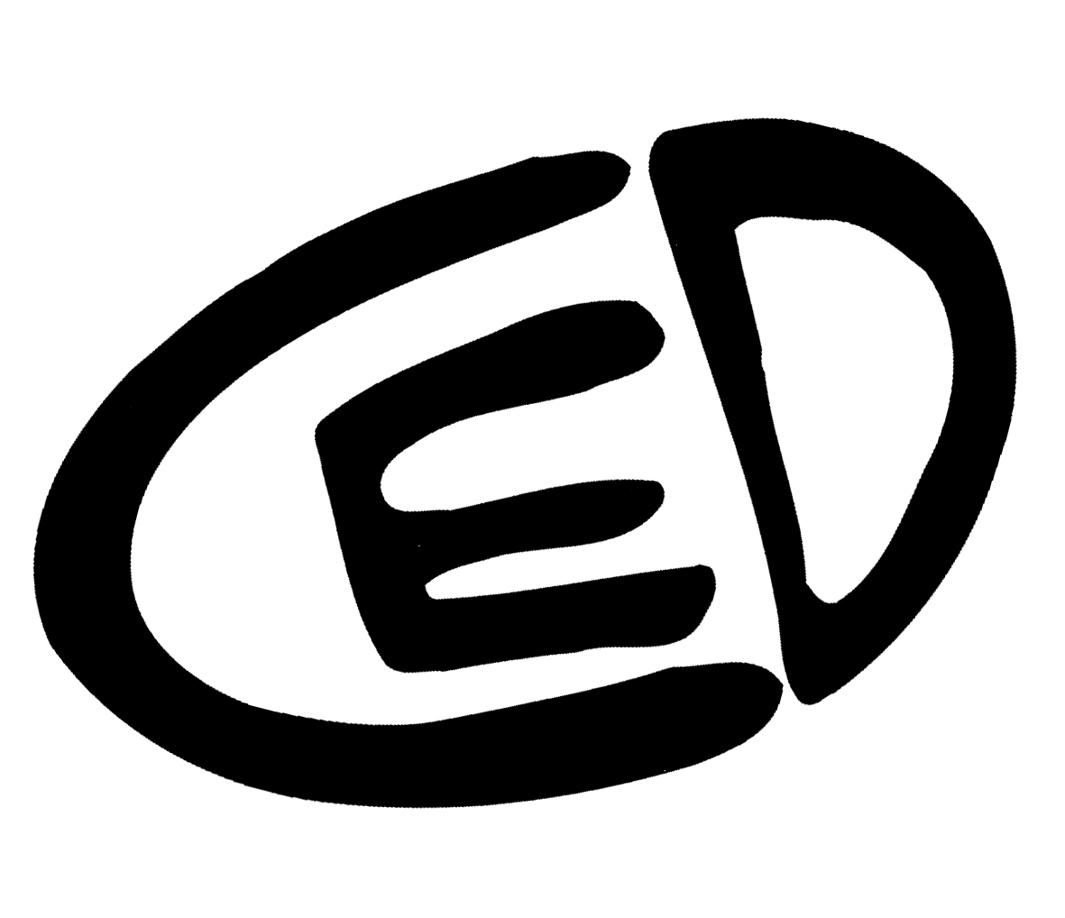

smluvní strany

**Art Lighting Production s.r.o.**

Adresa: Komenského 427, Újezd u Brna 664 53,

IČ: 25569627

OR: spis. zn.: C 34246 vedená u Krajského soudu v Brně

zastoupená: XXX, jednatel

(dále jen *prodávající*)

a  
  
**Centrum experimentálního divadla, příspěvková organizace**

Zelný trh 294/9, Brno 602 00,

IČ: 00400921

OR: spis. zn.: Pr. 29 Krajský soud v Brně

Bank. spojení: XXX

zastoupená: MgA. Miroslav Oščatka, ředitel organizace

(dále jen *kupující*)

uzavírají tuto kupní smlouvu:  
  
  
**Článek I.**

**Předmět koupě**

Předmětem koupě je pracovní osvětlení pro Centrum experimentálního divadla, p. o. (Divadlo Husa na provázku, Velký sál). Jedná se o 12 ks vaniček s LED zdroji o výkonu 150W, plně stmívatelných, s životností LED diod minimálně 20 000 hodin, řízených protokolem DMX 512, a dále spínacími moduly k ovládání světel.

**Článek II.**

**Specifikace zboží a kupní cena**

|  |  |  |  |
| --- | --- | --- | --- |
| **Položka:** | **Počet ks** | **Cena/ks:** | **Cena celkem:** |
| WL150 DIM | 12 | 13 950,00 | 167 400,00 |
| Rel. modul pro TSX48-M | 2 | 2 500,00 | 5 000,00 |
| **Cena celkem bez DPH:** |  |  | **172 400,00 Kč** |
| **DPH (21 %)** |  |  | **36 204,00** |
| **Cena celkem s DPH:** |  |  | **208 604,00 Kč** |

Kupující se zavazuje zaplatit prodávajícímu sjednanou cenu a to: **208 604,- Kč** (slovy: dvě stě osm tisíc šest set čtyři koruny) včetně DPH. V ceně je zahrnuta doprava.

Celková částka bude kupujícímu vyčíslena prodávajícím na daňovém dokladu – faktuře, která bude mít všechny náležitosti dané zákonem a kupující ji uhradí v řádné lhůtě splatnosti.

**Článek III.**

**Doba a způsob dodání zboží**

Prodávající se zavazuje dodat předměty koupě kupujícímu nejpozději do **31. 12. 2019** na adresu Divadla Husa na provázku (Zelný trh 9, Brno).

**Článek IV.**

**Záruka**

Platí záruční podmínky výrobce. Záruka se vztahuje na závady způsobené vadou materiálu nebo chybou zpracování. Záruka se nevztahuje na mechanické poškození, užívání výrobku k jiným účelům, než ke kterým je určen či v podmínkách které přesahují běžné používání, užívání výrobku v rozporu s návodem k obsluze, běžné opotřebení.

**Článek V.**

**Možnost odstoupení od smlouvy**

1. Jestliže jedna ze stran poruší některé z ustanovení této smlouvy, je druhá strana oprávněna

od smlouvy odstoupit.

2. V případě že předmět smlouvy bude kupujícímu dodán v poškozeném obalu nebo s

vadami, je kupující oprávněn odstoupit od smlouvy.

**Článek VI.**

**Závěrečná ustanovení**

1. Práva a povinnosti, výslovně touto smlouvou neupravené, se řídí platnými právními

předpisy a ustanoveními občanského zákoníku.

2. Případné změny a doplňky této smlouvy jsou možné pouze formou písemného dodatku

se souhlasem obou smluvních stran.

3. Obě strany prohlašují, že si kupní smlouvu sepsanou na základě svobodné vůle přečetly a

s jejím obsahem souhlasí. Na důkaz toho připojují své podpisy.

4. Smlouva je vyhotovena ve dvou stejnopisech, z nichž každá strana obdrží po jednom.

V Brně dne 20. 12. 2019

..................................................... .....................................................

Art Lighting Production s.r.o. CED, p. o.

XXX, jednatel MgA. Miroslav Oščatka, ředitel

(*prodávající*) (*kupující*)